

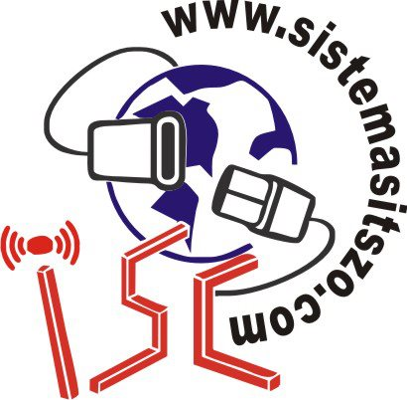

Materia: Gestión de Proyectos de Software

## Reporte De Gerente de ING.Desarrollo

Docente: I.S.C Erika Jazmin Robles Gomez

Alumno: Juan Francisco Martinez Vela

No de control:13040089

Reporte de gerente como ingeniero de desarrollo del equipo de desarrollo para el sistema de información.

“FERRETERIA REFORMA”

Como ingeniero de se programó y creo la base de datos a utilizar en el sistema de información. Para llenar sus campos disponibles que fueron asignados.